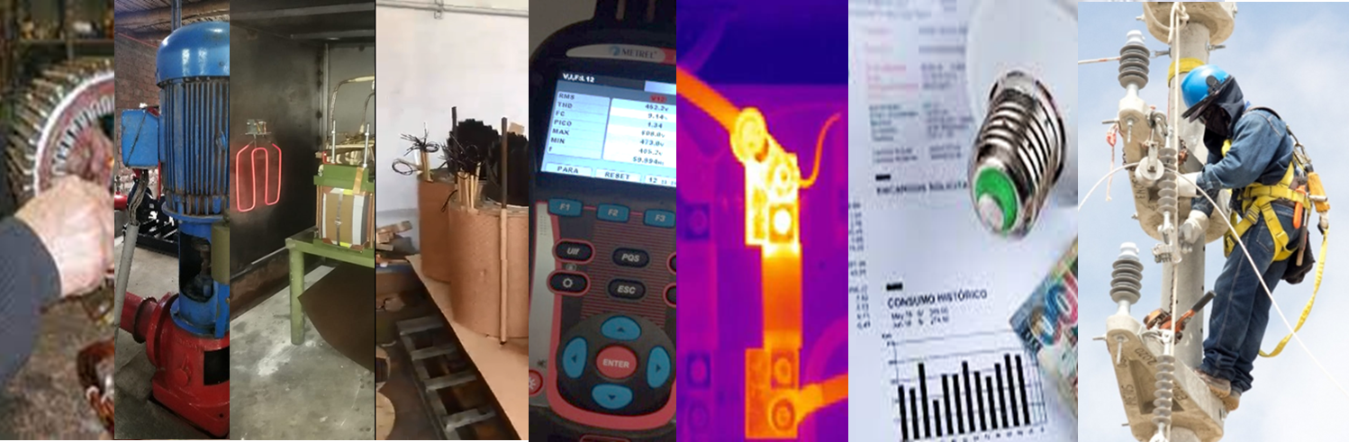

**MANTENIMIENTO PREVENTIVO**

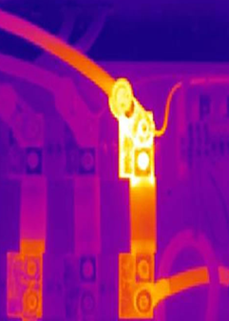**¿Qué es el Mantenimiento preventivo?**

Se define como mantenimiento preventivo a la acción de revisar de manera sistemática y bajo ciertos criterios a los equipos o aparatos de cualquier tipo (mecánicos, eléctricos, informáticos, etc..) para evitar averías ocasionadas por uso, desgaste o paso del tiempo.

El mantenimiento preventivo trata de un conjunto de tareas de mantenimiento que tienen como objetivo mantener la instalación operativa anticipándose a las averías.

Su objetivo es seguir consiguiendo las mismas prestaciones de los equipos y máquinas y compensar el desgaste que van sufriendo con el paso del tiempo, pero siempre antes de que surja una avería y de manera preventiva para evitarlos en el futuro.

**¿Cómo hacer el mantenimiento preventivo?**

Para realizar labores de mantenimiento preventivo de calidad, debemos partir de un plan de mantenimiento eficaz y apoyarnos de herramientas que nos faciliten el día a día en la gestión de los mismos. Estos son los pasos para realizar un mantenimiento preventivo:

1. **Planteamiento de objetivos:**

Partiendo de que el mantenimiento preventivo surge a raíz de la necesidad de minimizar las acciones correctivas (reparaciones de averías), aumentar la vida útil del equipo y agrandar la disponibilidad del equipo entre otros (por ejemplo; reducir riesgos laborales, evitar pérdidas de materia prima por malos procesados…) Debemos cuantificar esta mejora para seguir con el resto del plan, por ejemplo: Reducir averías en un 70%.

1. **Presupuesto sobre la maquinaria, inventarios y horas de mano de obra:**

Hacer un cálculo sobre la cantidad estimada de componentes, y mano de obra que necesitaremos para cubrir el mantenimiento de toda la maquinaria. Así podremos analizar en un futuro nuestra rentabilidad real y esperada.

1. **Revisión de mantenimientos previos**:

Tendremos que tener en cuenta la suma de todos los mantenimientos previos, cómo se hicieron, fechas, responsables y material utilizados. Si no existieron, partiremos de cero.

1. **Consulta de manuales, documentación y requisitos legales:**

Se debe seguir el protocolo oficial para realizar el mantenimiento, así como tenerla siempre a mano antes y durante la acción de mantenimiento. Además, el personal debe cumplir con las normas de prevención de riesgos laborales.

1. **Elección de tipo de mantenimiento y encargado de realizarla:**

Esta es la tarea más importante, ya que deberemos tener en cuenta que tipo de mantenimiento es el necesario y quién lo hará. Variará según el tipo de maquinaria, pero la persona encargada casi siempre será la misma para realizar los mantenimientos recurrentes.

1. **Ejecución del plan y seguimiento**:

Una vez realizado el plan, deberemos tener una guía para seguirlo y poder tener bajo control todos los equipos, fechas y responsables de los mantenimientos.

Para realizar esto de la manera más profesional debemos contar con un proceso automatizado que nos permita tener bajo control la maquinaria al cual realizaremos mantenimiento, adjuntando documentación oficial, tales como fotos o firmas que acrediten nuestro trabajo y la posterior facturación de todo el proceso de la manera más eficiente.

Hacerlo de manera manual o en papel lleva a perder documentación importante, firmas o a no tener el control total sobre la rentabilidad de nuestros mantenimientos, es por eso que es necesario adoptar un programa adaptado para empresas en movilidad y que lo puedan utilizar desde cualquier lugar, incluso sin conexión.

**Aplicaciones del mantenimiento preventivo**

Este tipo de mantenimiento es claramente superior al correctivo, para empresas de mayor nivel.

Es muy beneficioso evitar las averías, ya que permite reducir los costos. Aun así, la mayor desventaja que tiene este sistema es el tiempo que consumen las inspecciones, durante las cuales el proceso de producción debe detenerse. Si la instalación tiene tiempos de descanso podrá realizarse durante estos, pero en muchos casos las instalaciones están funcionando todo el día y de esa manera no es posible.

Las inspecciones se deben planificar e incluirlas dentro de las paradas programadas de la producción a la hora de su planificación, para tenerlas en cuenta en la capacidad productiva.

En **Jofra Ingenieros** **EIRL** queremos ayudarte a **optimizar** tus consumos de energía y mantener tus **instalaciones y máquinas electromecánicas** en perfecto estado de funcionamiento, te brindamos soluciones a cada máquina o zona de tu empresa. Si estás interesado, contáctanos o llámanos:

**Correo :** [jofraingenieroseirl@gmail.com](mailto:jofraingenieroseirl@gmail.com)

**Teléfono :** 970 684 693 / 956 621 304

**Dirección :** Mza. G Lote. 11 P.j. Botijeria Angulo Sur (espalda Cruz de Manzanilla) Ica / Ica / Ica

**PREMISAS DE LA EFICIENCIA ENERGETICA**

¡No se puede administrar lo que no se mide!

¡Si queremos que las cosas se optimicen, tenemos que hacer cosas diferentes!

¡Si deseamos mejorar y tener ahorro de energía, tenemos que invertir tiempo y dinero!